项目文档 |  |  | [ 机密 ]
WEB视频会议系统
双跨同步接口设计说明书

项目名称：
项目编号：
文档编号：
产品版本号： |  | V1.0.0
编制单位：
编制日期： |  | 2016年11月10日
编制 | 审核 |  | 批准 | 生效日期

版本修订批准记录
【历次版本修订记录，版本修订描述重要说明】
提交日期 | 版本号 | 版本修订描述 | 作者 | 批准人

目录
1 业务流程 1
1.1 Boss企业用户数据变更 1
1.2 potral页面对企业用户信息修改 1
1.3 我方系统用户密码数据 2
2 参数结构 3
2.1 用户数据 3
2.2 企业数据 4
3 接口设计 4
3.1 用户同步接口 4
3.1.1 新增用户接口 4
3.1.2 修改用户接口 6
3.1.3 删除用户接口 8
3.2 企业同步接口 10
3.2.1 新增企业接口 10
3.2.2 修改企业接口 11
3.2.3 删除企业接口 13

业务流程

Boss企业用户数据变更
Boss同步数据到双跨跟Mediax，这时候双跨需要同步数据到我方会议系统的联系人服务上
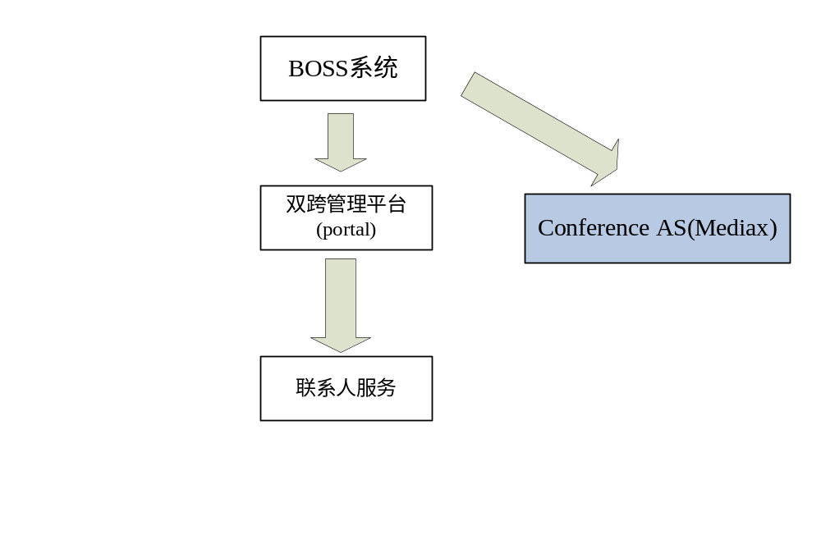
图1-1

potral页面对企业用户信息修改
当前调研发现portal修改页面会影响到Medaix的会议账号密码，因此在这种情况下双跨系统需要把修改的账号密码同步到我方会议系统的联系人服务上。（密码是确定必须的，其他的业务参数最好能能同步过来）
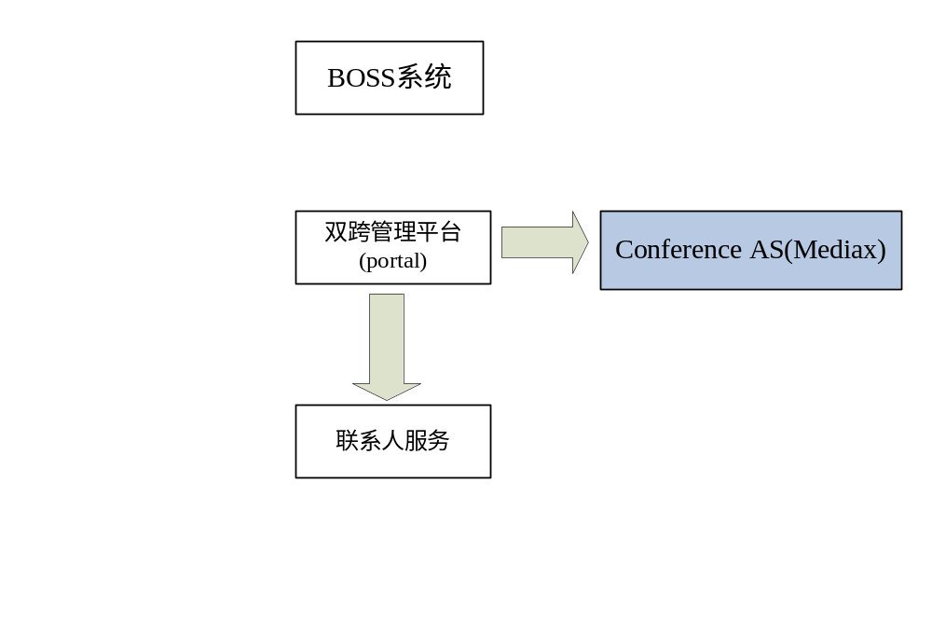
图1-2

我方系统用户密码数据
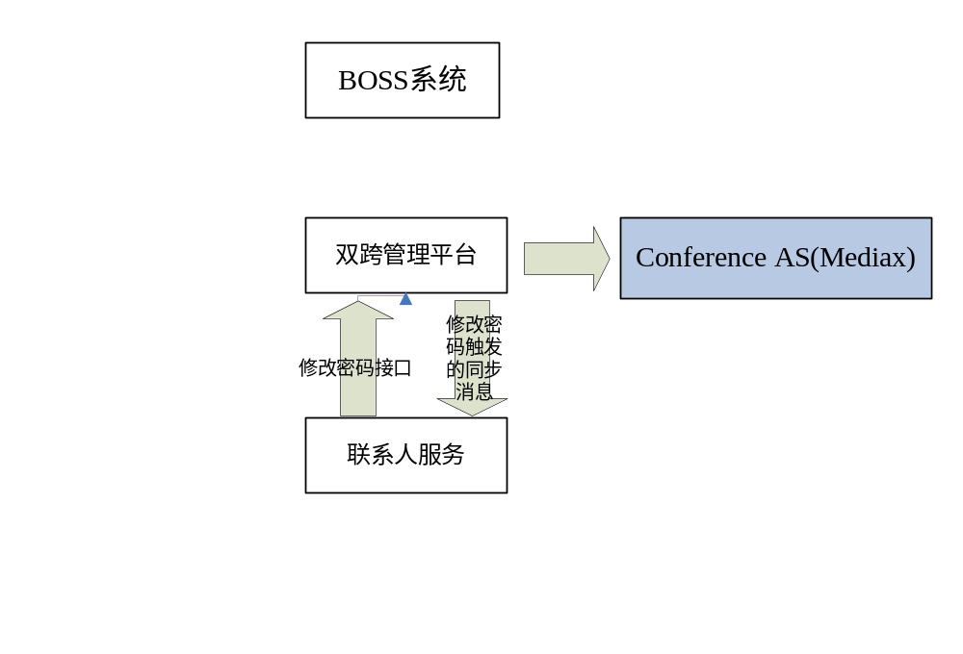
图1-3

参数结构

用户数据
参数名称 | 是否必须 | 参数类型 | 双跨是否具备 | 本期必须同步 | 描述
id | 是 | string | 是 | 是 | 用户ID唯一标识该用户（当前使用的就是sip:+861055885533@ims.ge.chinamobile.com 作为标识，实际就是mediaX的账号）
mobile | 是 | string | 是 | 是 | 移动电话号码，用于短信通知，账号登录。
pwd | 是 | string | 是 | 是 | 账号登录密码。
telphone | 否 | string | 否 | 否 | 固定号码
staffno | 否 | string | 否 | 否 | 工号
email | 否 | string | 待定 | 是 | 邮件地址
create_time | 否 | string | 否 | 否 | 注册时间
head_path | 否 | string | 待定 | 否 | 头像base64后字符
job | 否 | string | 是 | 否 | 职位
depart | 否 | string | 待定 | 否 | 部门
org_id | 是 | Int | 是 | 是 | 企业id，跟企业信息唯一id对应（mediax内的id）
spare | 否 | string | 否 | 否 | 备注
authority | 否 | String | 是 | 是 | 权限能力  01集团固话业务  02融合总机业务  03多媒体彩铃业务  04融合V网业务  05融合通信客户端业务  06多媒体会议业务  07高清多媒体会议业务  08电话会议业务
manager | 否 | Int | 是 | 是 | 是否企业管理员 0 不是 1是

企业数据
参数名称 | 是否必须 | 参数类型 | 缺省值 | 描述
id | 是 | string | NA | 企业ID唯一标识（mediax内的id）
name | 是 | string | NA | 名称，长度限制为256个字符
describe | 否 | string | NA | 介绍长度限制为256个字符

接口设计

用户同步接口

新增用户接口

接口描述
该接口Boss开户时使用。
方法 | 作用域
POST | /webConfContact/AddUser

输入参数
参数名称 | 是否必须 | 参数类型 | 缺省值 | 描述
Request URI
Request Headers
Request Body
user_list | 是 | user[] | NA | 用户列表。

输出参数
参数名称 | 是否必须 | 参数类型 | 缺省值 | 描述
Response Headers
Response Content
code | 是 | int | NA | 返回码。
description | 否 | String | Null | 对返回码的描述。

参考样例
- 请求消息：
POST /webConfContact/AddUser
Content-Type: application/json

{
"user_list": [
{
"id": "000220144100100005",
"mobile": "13681279805",
"pwd": "aaa111",
"org_id": "000220144100100000",
"email": "123@163.com",
"authority": 3,
"manager": 1
}
]
}

- 响应消息：
HTTP/1.1 200 OK
Content-Type: application/json

{
“response”: {
“code”: 200,
“msg”: “success”
}
}

修改用户接口

接口描述
该接口在修改密码或用户信息变更时使用。
方法 | 作用域
POST | /webConfContact/ModifyUser

输入参数
参数名称 | 是否必须 | 参数类型 | 缺省值 | 描述
Request URI
Request Headers
Request Body
user_list | 是 | user[] | NA | 用户列表。(修改关键通过id进行判别，id不允许修改)

输出参数
参数名称 | 是否必须 | 参数类型 | 缺省值 | 描述
Response Headers
Response Content
code | 是 | int | NA | 返回码。
description | 否 | String | Null | 对返回码的描述。

POST /webConfContact/ModifyUser
Content-Type: application/json

{
"user_list": [
{
"id": "000220144100100005",
"mobile": "13681279805",
"pwd": "aaa111",
"org_id": "000220144100100000",
"email": "123@163.com",
"authority": 3,
"manager": 1
}
]
}

- 响应消息：
HTTP/1.1 200 OK
Content-Type: application/json

{
“response”: {
“code”: 200,
“msg”: “success”
}
}

删除用户接口

接口描述
该接口在boss发生用户删除时使用。
方法 | 作用域
POST | /webConfContact/DelUser

输入参数
参数名称 | 是否必须 | 参数类型 | 缺省值 | 描述
Request URI
Request Headers
Request Body
Id_list | 是 | String[] | NA | 用户列表。

输出参数
参数名称 | 是否必须 | 参数类型 | 缺省值 | 描述
Response Headers
Response Content
code | 是 | int | NA | 返回码。
description | 否 | String | Null | 对返回码的描述。

参考样例
- 请求消息：
POST /webConfContact/DelUser
Content-Type: application/json

{
"id_list": ["2014052800000014","2014052800000015","2014052800000016"]
}
- 响应消息：
HTTP/1.1 200 OK
Content-Type: application/json

{
“response”: {
“code”: 200,
“msg”: “success”
}
}

企业同步接口

新增企业接口

接口描述
该接口Boss开户时使用。
方法 | 作用域
POST | /webConfContact/AddEnter

输入参数
参数名称 | 是否必须 | 参数类型 | 缺省值 | 描述
Request URI
Request Headers
Request Body
enter_list | 是 | enter [] | NA | 企业列表。

输出参数
参数名称 | 是否必须 | 参数类型 | 缺省值 | 描述
Response Headers
Response Content
code | 是 | int | NA | 返回码。
description | 否 | String | Null | 对返回码的描述。

参考样例
POST /webConfContact/AddEnter
Content-Type: application/json

{
"enter_list": [
{
"id": "000220144100100000",
"name": "PCI",
"describe": "佳都新太",

},
{
"id": "000220144130100000",
"name": "baidu",
"describe": "百度",

},
]
}
- 响应消息：
HTTP/1.1 200 OK
Content-Type: application/json

{
“response”: {
“code”: 200,
“msg”: “success”
}
}

修改企业接口

接口描述
该接口企业信息修改时使用。
方法 | 作用域
POST | /webConfContact/EnterModify

输入参数
参数名称 | 是否必须 | 参数类型 | 缺省值 | 描述
Request URI
Request Headers
Request Body
enter_list | 是 | enter [] | NA | 企业列表。（修改以企业id为关键字，id不允许修改）

输出参数
参数名称 | 是否必须 | 参数类型 | 缺省值 | 描述
Response Headers
Response Content
code | 是 | int | NA | 返回码。
description | 否 | String | Null | 对返回码的描述。

参考样例
POST /webConfContact/EnterModify
Content-Type: application/json

{
"enter_list": [
{
"id": "000220144100100000",
"name": "PCI",
"describe": "佳都新太",

},
{
"id": "000220144130100000",
"name": "baidu",
"describe": "百度",

},
]
}
- 响应消息：
HTTP/1.1 200 OK
Content-Type: application/json

{
“response”: {
“code”: 200,
“msg”: “success”
}
}

删除企业接口

接口描述
该接口Boss删除企业时使用。
方法 | 作用域
POST | /webConfContact/DelEnter

输入参数
参数名称 | 是否必须 | 参数类型 | 缺省值 | 描述
Request URI
Request Headers
Request Body
Id_list | 是 | String[] | NA | 用户列表。

输出参数
参数名称 | 是否必须 | 参数类型 | 缺省值 | 描述
Response Headers
Response Content
code | 是 | int | NA | 返回码。
description | 否 | String | Null | 对返回码的描述。

参考样例
- 请求消息：
POST /webConfContact/DelEnter
Content-Type: application/json

{
"id_list": ["2014052800000014","2014052800000015","2014052800000016"]
}
- 响应消息：
HTTP/1.1 200 OK
Content-Type: application/json

{
“response”: {
“code”: 200,
“msg”: “success”
}
}

